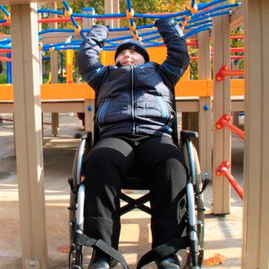Покриття для дитячих

та спортивних майданчиків

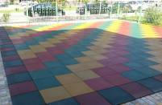 86,8 м² - 408 ГРН/м²

Ціна - 35415грн.

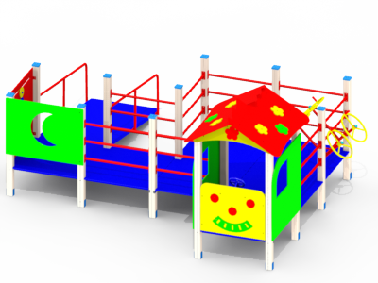

Дитячий ігровий комплекс E17
• нформація
• Довжина: 6077 мм
• Ширина: 2400 мм
• Висота: 2215 мм
Ціна – 40506 грн.

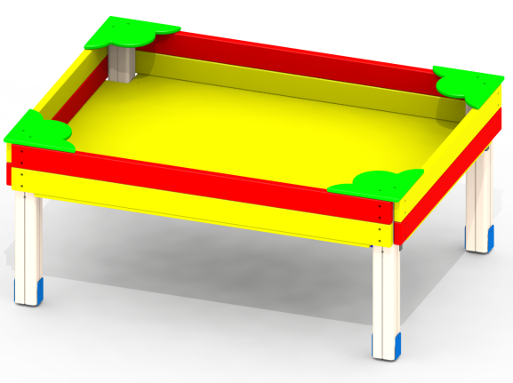Пісочниця E13
- Довжина: 1625 мм
- Ширина: 1325 мм
- Висота: 721 мм
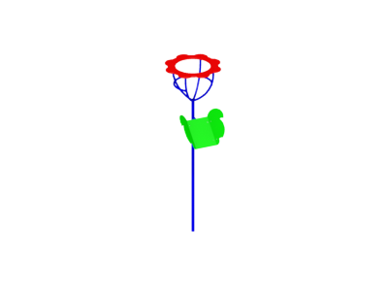Ціна - 6038,грн.

Кошик для кидків E15
• Довжина: 1872 мм
• Ширина: 650 мм
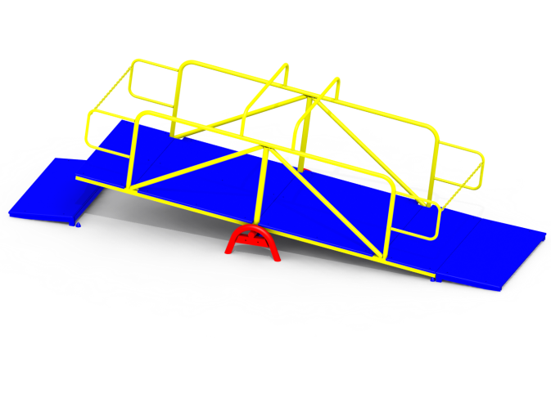• Висота: 650 мм
Ціна 1932 грн.

Гойдалка-балансир E11
- Довжина: 3796 мм
- Ширина: 1088 мм
- Висота: 1142 мм
- Ціна 11109 грн

Kinderbumакти kinderbum@gmail.com
- +38 (044) 360-85-90
- +38 (097) 866-1882

